Kodolányi János Egyetem

Neveléstudományi Tanszék

Oktatást támogató informatikai rendszerek és programok, oktató játékok használata

Neptun rendszer használatának hallgatói problémái

Oktató: Pitlik László

Készítette: Kiss-Skelin Anita

Pedagógia III. év

Budapest / Távoktatás

J35YCT

2025.

Bevezetés

Előzmények: https://miau.my-x.hu/miau/320/moodle_neptun_tests/?C=M;O=D

A Kodolányi János Egyetem 2024. augusztusától a Neptun rendszer új verzióját vezette be. Dolgozatom felhasználói oldalról, a rendszer bevezetését követő belépési és használat közben hibákat mutatja be.

1. Eset
2. Dátum: 2024. 08. 28. 11:54
3. Laptop: Lenovo IdeaPad S540-14IWL
4. Felhasználó: Hallgató
5. URL: www.kodolanyi.hu/hallgató­_NG
6. Probléma: A Neptun oldalára keresve csak egy üres oldal jelenik meg.
7. Képernyőkép:

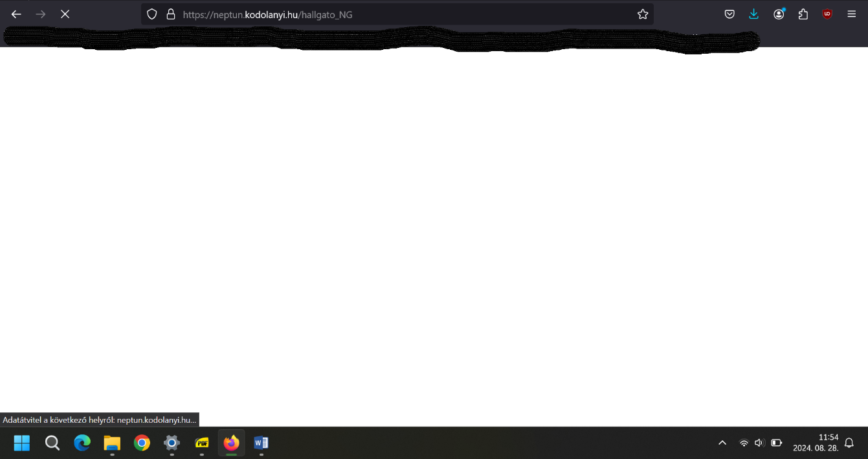

Továbbiak: Email az Informatikai Osztálynak.

1. Eset
2. Dátum: 2024. 08. 28. 15:39
3. Laptop: Lenovo IdeaPad S540-14IWL
4. Felhasználó: Hallgató
5. URL: www.kodolanyi.hu/hallgató­_NG
6. Probléma: A Neptun oldalára keresve a „betöltés” látható, de nem nyílik meg az oldal.
7. Képernyőkép:

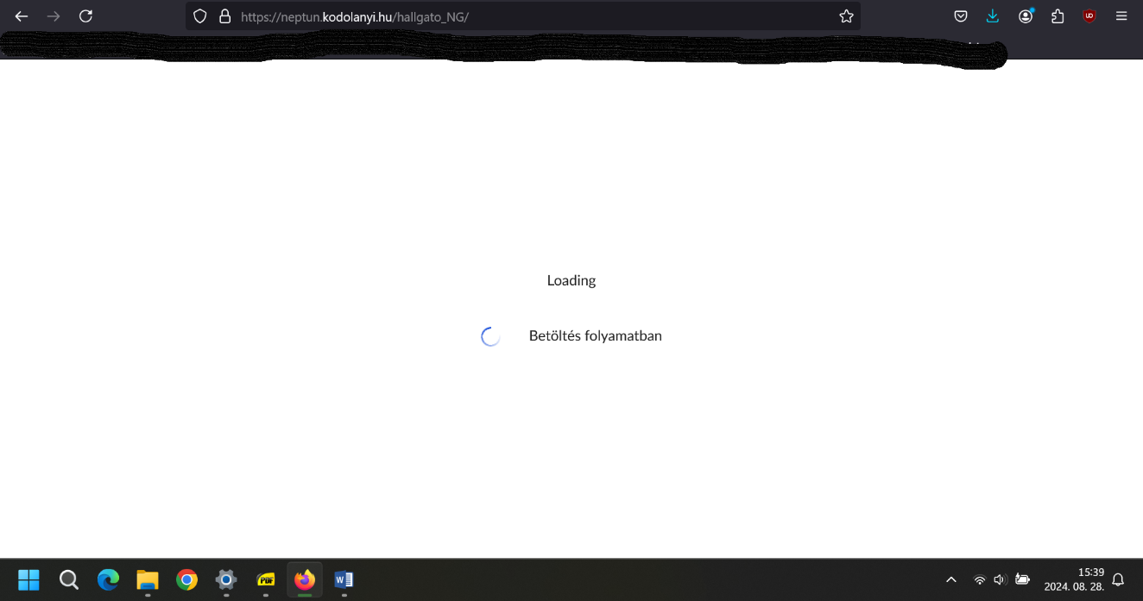

Továbbiak: Email az Informatikai Osztálynak.

1. Eset
2. Dátum: 2024. 08. 28. 21:38
3. Laptop: Lenovo IdeaPad S540-14IWL
4. Felhasználó: Hallgató
5. URL: www.kodolanyi.hu/hallgató­_NG
6. Probléma: A Neptun oldala nem nyílik meg, illetve túl sok próbálkozás történt a belépésre.
7. Képernyőkép:

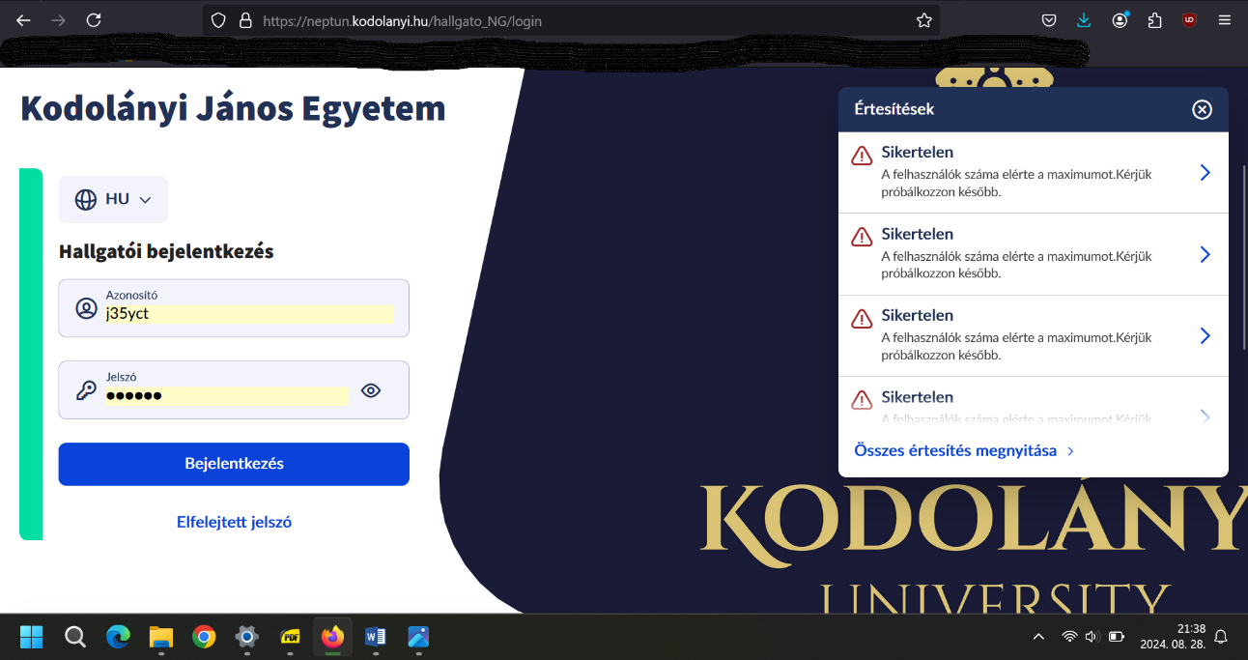

Továbbiak: Email az Informatikai Osztálynak.

1. Eset
2. Dátum: 2024. 09. 12. 10:04
3. Laptop: Lenovo IdeaPad S540-14IWL
4. Felhasználó: Hallgató
5. URL: www.kodolanyi.hu/hallgató­_NG
6. Probléma: Tárgyfelvétel nem működik.
7. Képernyőkép:

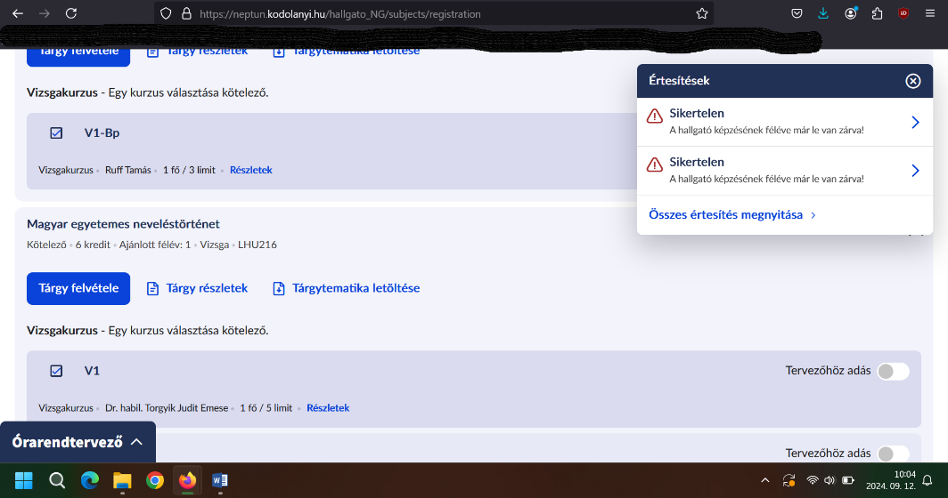

Továbbiak: Email az Informatikai Osztálynak.

Válaszuk:

1. Kollégáim vizsgálják a problémát. Az a kérdésük, hogy hozzájárul-e Ön ahhoz, hogy egy rövid vizsgálat erejéig módosítsák a neptun jelszavát, belépjenek az Ön nevében oda, majd a vizsgálat lezárultát követően visszaállítsák az eredeti jelszót?
2. A fejlesztők ellenőrizték hozzáférését, a vizsgálat jelenleg is folyamatban van. Neptun jelszavát azonban már visszaállíthatjuk.

Jelszavát lecseréltem, így az alábbi adatokkal már be tud jelentkezni az Egységes Tanulmányi Rendszerbe:

* **Neptun kód:**  xxx
* **Ideiglenes jelszó:** xxx

A vizsgálat lezárásáig szíves türelmét és megértését kérem.

Február 15-ig még van lehetősége felvenni a tárgyait, amennyiben segítségre van szüksége, kérem, írjon és segítek az ügyintézésben!

1. Eset
2. Dátum: 2024. 09. 19. 15:21
3. Laptop: Lenovo IdeaPad S540-14IWL
4. Felhasználó: Hallgató
5. URL: www.kodolanyi.hu/hallgató­_NG
6. Probléma: Az új felületen a Naptárban ha több óra is szerepel egy nap és azt kinyitom, akkor rányílik más napokra, azokat eltakarva, így pl. az oldal kifényképezése nem ad teljes információt a hónapra.
7. Képernyőkép:

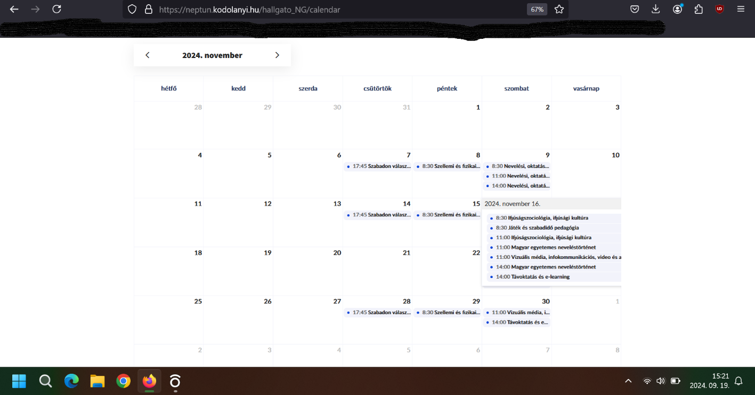

Továbbiak: Nincs megoldás, jelenleg ilyen az új felület.

1. Eset
2. Dátum: 2024. 12. 20. 19:12
3. Laptop: Lenovo IdeaPad S540-14IWL
4. Felhasználó: Hallgató
5. URL: www.kodolanyi.hu/hallgató­_NG
6. Probléma: A Neptun oldalára belépve nem működik a Menü, arra kattintva csak a Kedvencek látható.
7. Képernyőkép:

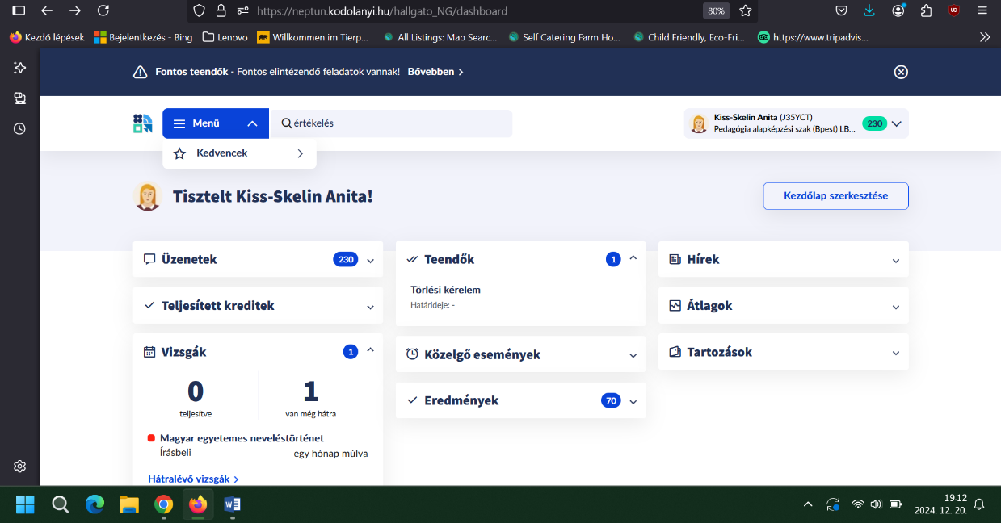

Megoldás: Nincs.

Megoldás: Nincs.

1. Eset
2. Dátum: 2024. 12. 20. 18:21
3. Laptop: Lenovo IdeaPad S540-14IWL
4. Felhasználó: Hallgató
5. URL: www.kodolanyi.hu/hallgató­_NG
6. Probléma: A Neptunba bejelentkezve semmi nem jelenik meg.

Képernyőkép: 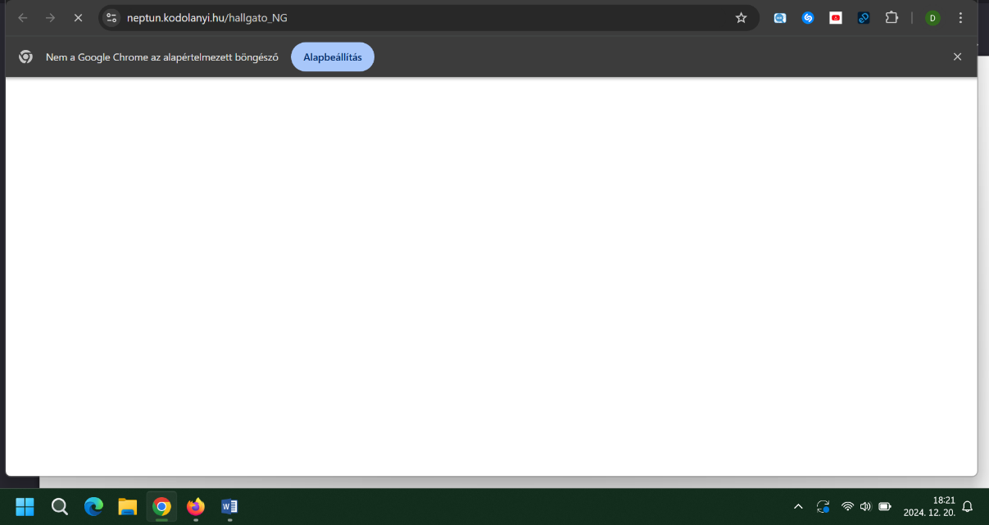

1. Eset
2. Dátum: 2025. 01. 06. 14:51
3. Laptop: Lenovo IdeaPad S540-14IWL
4. Felhasználó: Hallgató
5. URL: www.kodolanyi.hu/hallgató­_NG
6. Probléma: A Neptun töltődik, de semmi más nem jelenik meg.

Képernyőkép:

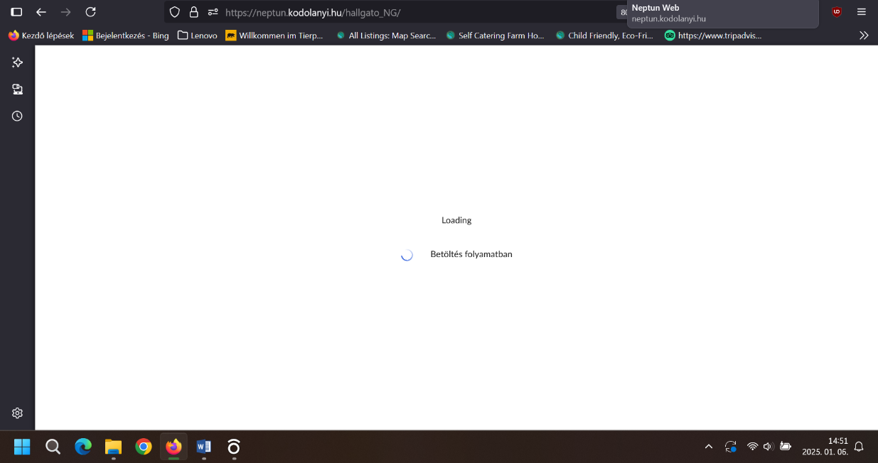

1. Eset
2. Dátum: 2024. 12. 20. 18:45
3. Laptop: Lenovo IdeaPad S540-14IWL
4. Felhasználó: Hallgató
5. URL: www.kodolanyi.hu/hallgató­_NG
6. Probléma: A Neptunba bejelentkezve 404-es hibaüzenet jelenik meg.
7. Képernyőkép: 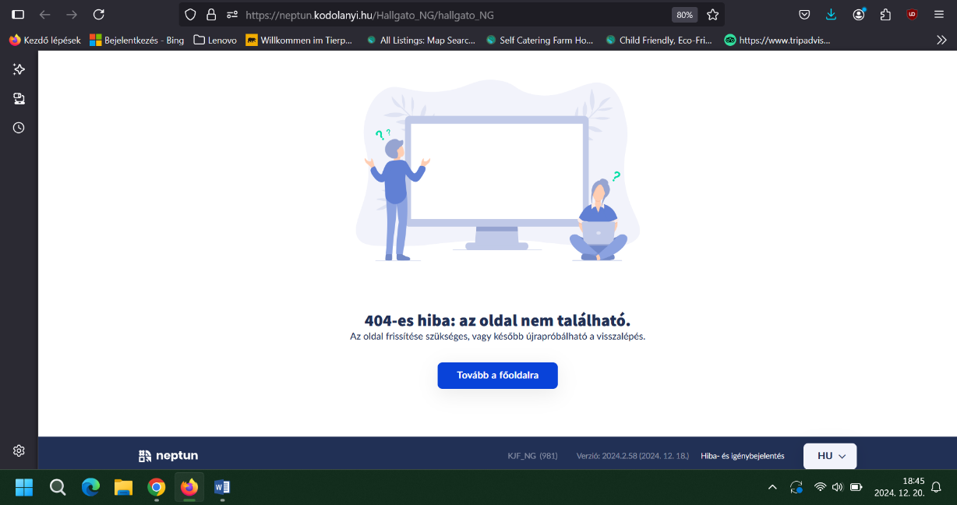

Megoldás: Nincs.

1. Eset
2. Dátum: 2025. 01. 18. 10:04
3. Laptop: Lenovo IdeaPad S540-14IWL
4. Felhasználó: Hallgató
5. URL: www.kodolanyi.hu/hallgató­_NG
6. Probléma: A Neptun nem működik.
7. Képernyőkép:

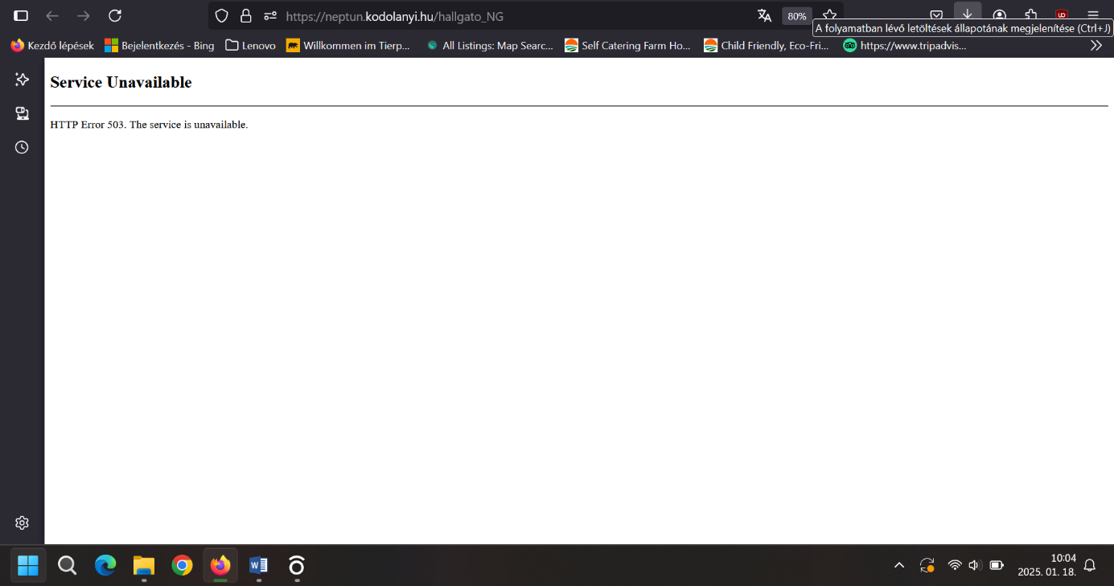

1. Eset
2. Dátum: 2025. 01. 20. 09:00
3. Laptop: Lenovo IdeaPad S540-14IWL
4. Felhasználó: Hallgató
5. URL: www.kodolanyi.hu/hallgató­_NG
6. Probléma: A Moodle-ba nem tudok belépni.

Képernyőkép:

Továbbiak: Email az Informatikai Osztálynak

Válasz:

Kollégáim vizsgálják a problémát. Az a kérdésük, hogy hozzájárul-e Ön ahhoz, hogy egy rövid vizsgálat erejéig módosítsák a neptun jelszavát, belépjenek az Ön nevében oda, majd a vizsgálat lezárultát követően visszaállítsák az eredeti jelszót?

1. Eset
2. Dátum: 2025. 03. 07. 14:40, 03. 22. 08:35
3. Laptop: Lenovo IdeaPad S540-14IWL
4. Felhasználó: Hallgató
5. URL: www.kodolanyi.hu/hallgató­_NG
6. Probléma: A Neptunba bejelentkezve üres a naptár.

Képernyőkép:

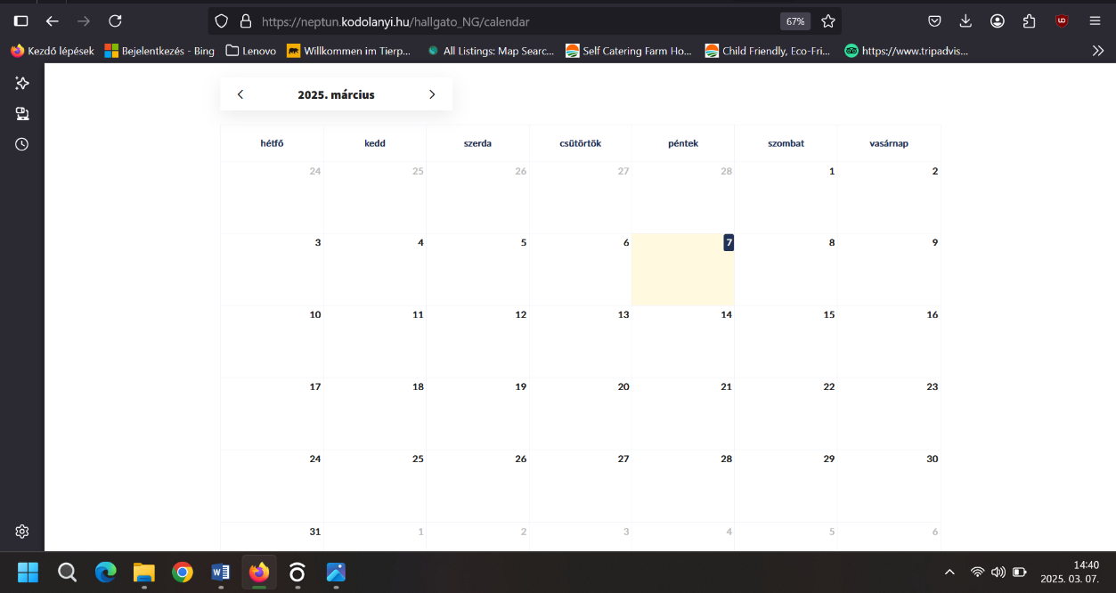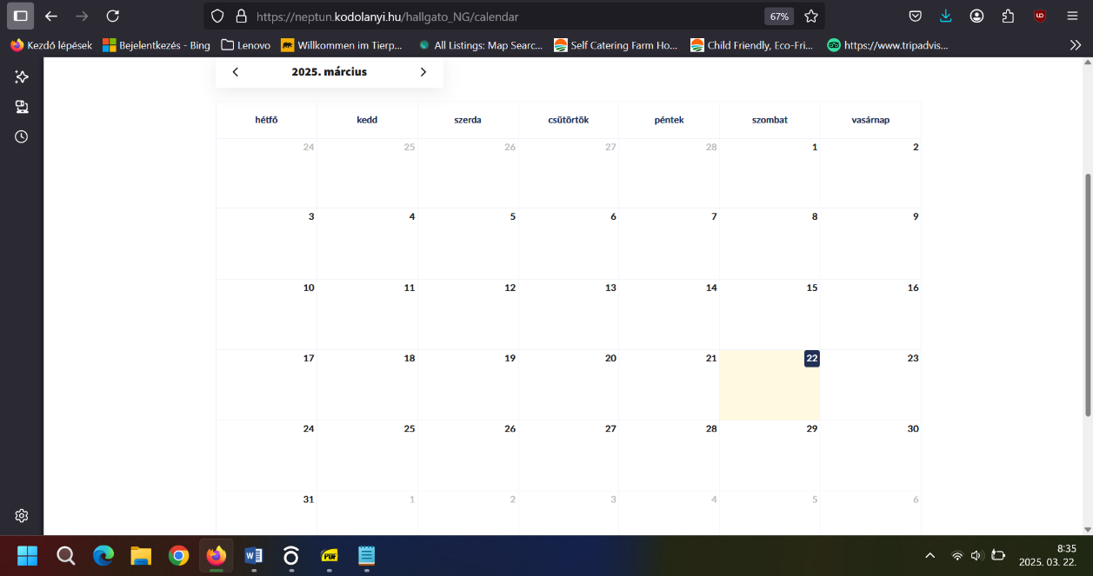

Megoldás: Saját megoldás: előre lapozni a hónapokban, majd visszalépve megjelenik az órarend ott is, ahol előtte üreset mutatott.

1. Eset
2. Dátum: 2025. 02. 08. 11:00
3. Laptop: Lenovo IdeaPad S540-14IWL
4. Felhasználó: Hallgató
5. URL: www.kodolanyi.hu/hallgató­_NG
6. Probléma: A Neptunból csak egyes üzenetek érkeznek meg.

Képernyőkép:

Továbbiak:

Email az Informatikai Osztálynak.

Válasz az Informatikai Osztálytól:

Volt egy régi @kodo.hu végű e-mail cím a rendszerben hivatalos címként beállítva, ezt töröltem és a xxx címet állítottam be hivatalos címnek.

Az üzenetek mindig a hivatalos típusú címre mennek, szerintem így már rendben lesz.

1. Eset
2. Dátum: 2025. 03. 29. 08:57
3. Laptop: Lenovo IdeaPad S540-14IWL
4. Felhasználó: Hallgató
5. URL: www.kodolanyi.hu/hallgató­_NG
6. Probléma: A Neptunból nem érkezik meg minden üzenet.

Képernyőkép:

Továbbiak: Email az Informatikai Osztálynak.

Válasz:

Az Informatikus kollegákkal egyeztettem, átnézték a levélküldési logokat.

Sajnos nem találtak a megadott időpontokban kimenő e-mailt az Ön címére, ezért a Neptunban a hivatalos és magán e-mail címhez is beállítottam az xxx címet.

Melléklet

Egy Megyei Könyvtár új rendszerbe telepített katalógusába nem lehet belépni. A könyvtár informatikusa különböző beállításokat és engedélyezéseket javasolt, melyek nekem otthon kell elvégeznem. Miután ez nem tűnt megvalósíthatónak, visszajelzésemre azt íra, hogy a szolgáltatóm engedélye szükséges. A szolgáltató nem értette a kérdést. Nem történt előrelépés az ügyben. Néha megpróbáltam belépni, és egyszer, kb egy évvel később betöltötte a könyvtár katalógusának oldalát a laptopom.

Eset

1. Dátum: 2024. 04. 26.
2. Laptop: Lenovo IdeaPad S540-14IWL
3. Felhasználó: Hallgató
4. URL: www.kodolanyi.hu/hallgató­_NG
5. Probléma: Nem lehet belépni az új katalógusba.

Képernyőkép: 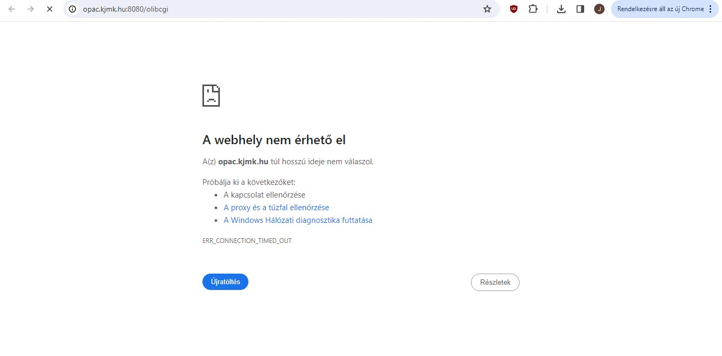

Továbbiak: Email a rendszergazdának.

Tisztelt Könyvtár,

Szeretnék érdeklődni informatikai problémával kapcsolatban: hónapok óta nem tudok belépni, sem telefonról, sem laptopról, semmilyen böngészőből, sem a családtagok telefonjairól. A laptopom és telefonom is több éves, azokról léptem be mindig.

--------------------------------------------------

  Tisztelt Olvasónk!

Sajnálattal halljuk, hogy nem sikerül belépnie az online katalógusunk felületére. Mivel senki másnál nincs ilyen probléma, valamint most kipróbáltuk az Ön azonosító/jelszó adataival a belépést, amely sikerült is, elképzelhetőnek tartjuk, hogy nem a megfelelő adatokkal történik a próbálkozás.

Katalógusunk közvetlen URL-je a következő: [OLIB WebView 2.6.3 (kjmk.hu)](http://opac.kjmk.hu:8080/olibcgi)

Kérjük, küldje el az olvasói vonalkódot és jelszavát, amellyel megpróbál belépni.

Üdvözlettel,

Olvasószolgálat

**Elküldve:** 2024. április 26., péntek 16:15  
  
**Tárgy:** Re: Könyvtári katalógus - belépés

 Tisztelt Olvasószolgálat,

Az oldalt sajnos se sem tölti sem a laptop, sem a telefonok. Csatolom a képenyőképet.

A belépési kódjaim azt gondolom jók, mert épp ma hosszabbítottam könyveket telefonon keresztül a bediktált adatok alapján.

----------------------------------------------------------

Tisztelt Olvasónk!

Valószínűleg az Ön belső hálózatán nincs engedélyezve a 8080 port, amelyet a katalógus szeretne használni.

Ezt mindenképpen engedélyezni kellene, vagy valamilyen másik hálózatról próbálkozni.

Az Ön hálózati routerének beállításaiban kell engedélyezni a 8080-as portot, nem a számítógép tűzfalában.

 Üdvözlettel,

Olvasószolgálat

---------------------------------------------------------

**Sent:** Monday, April 29, 2024 12:28 PM  
**To:** olibadmin <olibadmin@kjmk.hu>**Subject:** Re: Könyvtári katalógus - belépés

Kedves Olvasószolgálat,

Megnéztem amit írt. A "8080" beírása után, még egy megnevezést kér a szám.gép, amihez bármit írok be nem fogadja el.

Csatolom a képet.

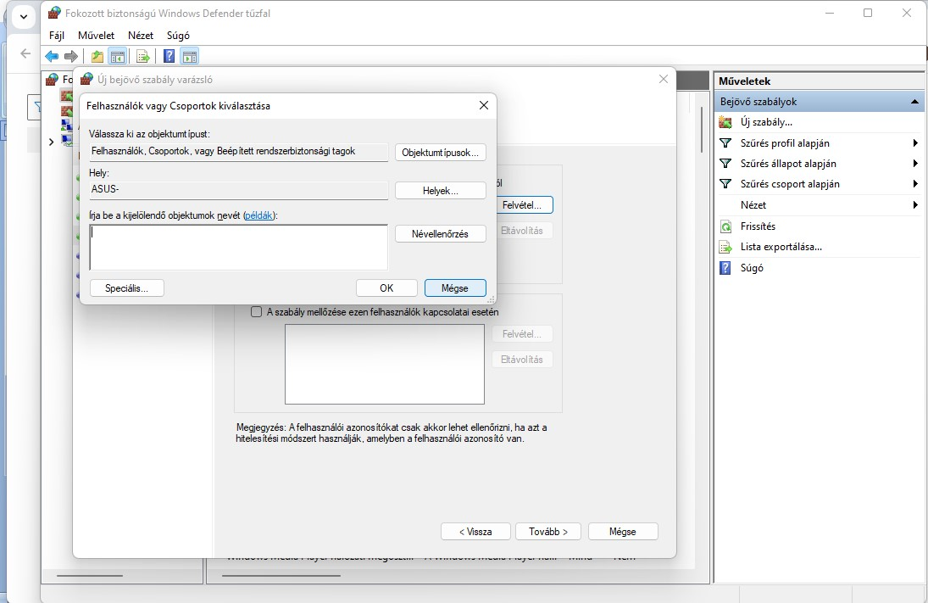

Melléklet 2.

Hallgatói probléma a Neptun használata kapcsán:

A Naptárt megnyitva az üres, nem mutat órákat. A Hallgató észrevette, hogy ha előrelép a következő hónapra, ott megjelennek az órák, ha pedig visszalép, akkor az addig üres hónapban is láthatóvá válnak az órák.

Melléklet

A képen szöveg, képernyőkép, szoftver, Betűtípus látható

Előfordulhat, hogy a mesterséges intelligencia által létrehozott tartalom helytelen.

